DIGITAL·HUMANS
C O M I T E D E D I R E C T I O N A U G M E N T E
Brief quotidien
2026-08-08
Sante globale : 88/100
Tendance : 79 -> 88 : ARTEFACT, a ne PAS lire comme une amelioration. Le 88 est le score du SEUL domaine qui a rapporte aujourd hui (Delivery). Les quatre autres directions ne tournent pas le samedi (cadence lun-ven validee par Sam le 14/07). A valeurs du 07/08 reconduites (commercial 100, marketing 60, cs non calculable, execution 28), le comite vaudrait 79 — exactement le score d hier, inchange. Rien ne s est ameliore : le perimetre de mesure s est reduit a 30 % du poids.
Calcul - 1 seule ronde fraiche ce jour : delivery 88 (poids 0,30). Commercial (0,25), Marketing (0,15), CS (0,20) et Execution/CoS (0,10) n ont pas produit de rapport du jour — regime week-end normal, pas un silence (voir couverture_comite). Recalcul sur poids restants [DH-CEO-003] : somme des poids disponibles = 0,30 ; (88 x 0,30) / 0,30 = 88. PLAFONNE AMBRE : quatre domaines sans score exploitable. AVERTISSEMENT : un score calcule sur 30 % du poids n est pas une mesure de sante du comite, c est la note d une seule direction. Je le publie parce que la regle l impose, pas parce qu il informe.
1. Vue d'ensemble
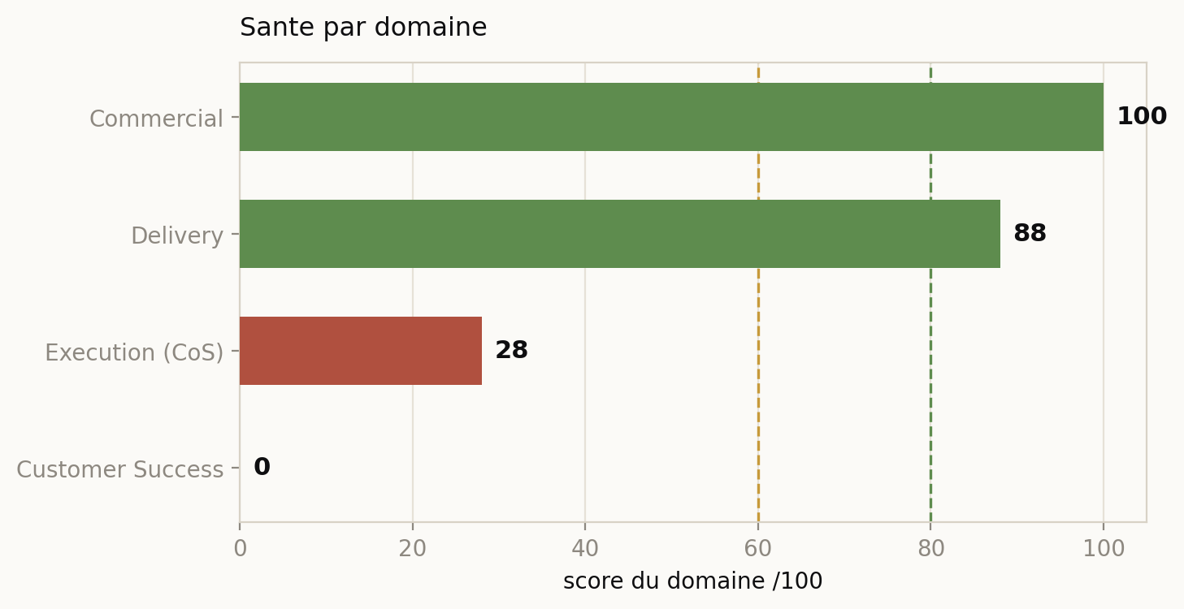
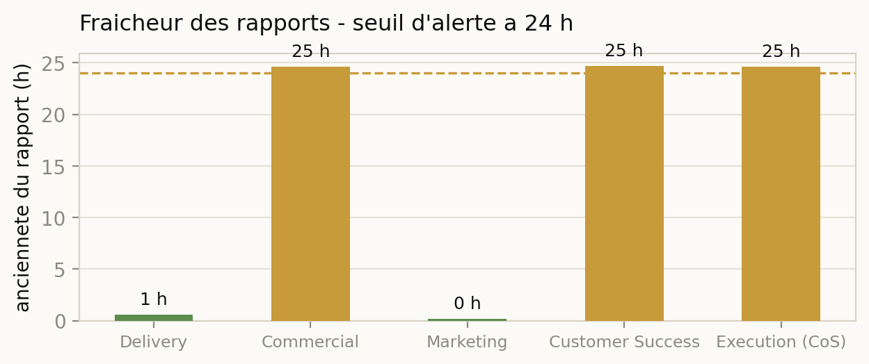
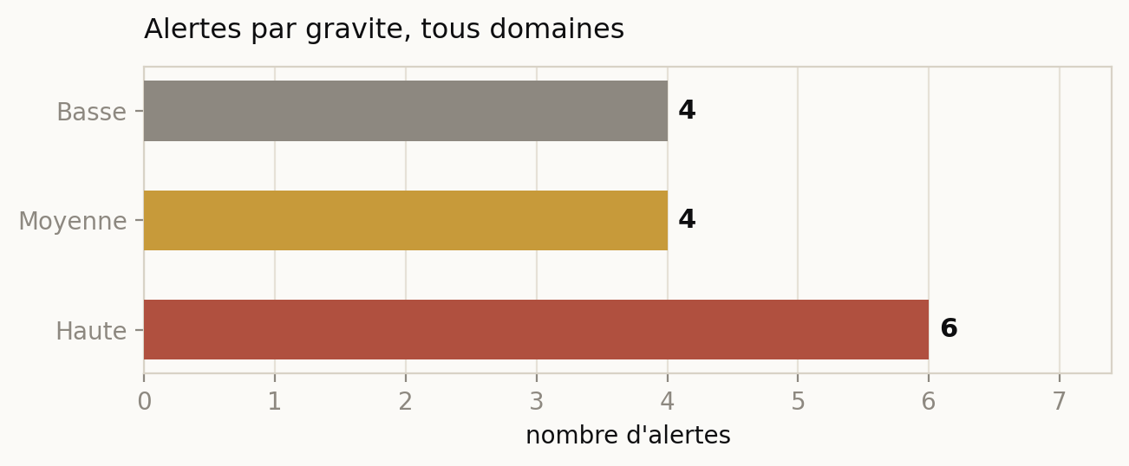
2. Decisions en attente
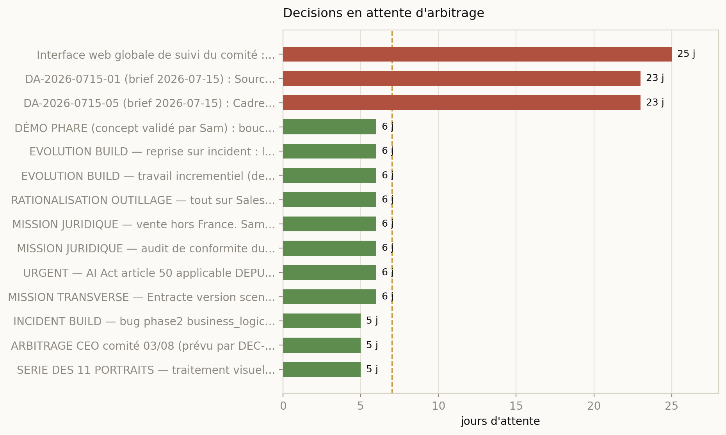
ID | Decision | Origine | Age
DEC-2026-0714-01 | Interface web globale de suivi du comité : tableaux de bord par domaine (sales, marketing, delivery, CS, exécu | sam | 25 j
DEC-2026-0716-01 | DA-2026-0715-01 (brief 2026-07-15) : Source de comptes cibles régime A (liste réelle réseau/partenaires/événem | ceo | 23 j
DEC-2026-0716-05 | DA-2026-0715-05 (brief 2026-07-15) : Cadrer le livre blanc v1 (sujet, plan, responsable, jalons) pour tenir l' | ceo | 23 j
DEC-2026-0802-01 | DÉMO PHARE (concept validé par Sam) : boucle fermée Agentforce -> DH -> sandbox. Un agent Agentforce du client | sam | 6 j
DEC-2026-0802-02 | EVOLUTION BUILD — reprise sur incident : le BUILD v2 recommence a la phase 1 a chaque relance, sans sauter les | ceo | 6 j
DEC-2026-0802-03 | EVOLUTION BUILD — travail incrementiel (delta) : ne renvoyer a Raj que les lots rejetes par Elena et les eleme | sam | 6 j
DEC-2026-0802-04 | RATIONALISATION OUTILLAGE — tout sur Salesforce : canal de tickets = Email-to-Case natif (Service Cloud, licen | sam | 6 j
DEC-2026-0802-05 | MISSION JURIDIQUE — vente hors France. Sam envisage des marches hors France, potentiellement US. Le Directeur | sam | 6 j
DEC-2026-0802-06 | MISSION JURIDIQUE — audit de conformite du parcours complet. Verifier la legalite et la conformite RGPD de bou | sam | 6 j
DEC-2026-0802-07 | URGENT — AI Act article 50 applicable DEPUIS LE 02/08/2026 (pas septembre). Obligations de transparence : info | sam | 6 j
DEC-2026-0802-08 | MISSION TRANSVERSE — Entracte version scene. Premier projet inter-directions : Marketing pilote (concept + cop | sam | 6 j
DEC-2026-0803-01 | INCIDENT BUILD — bug phase2 business_logic (agent diego), exec 165 : "'NoneType' object has no attribute 'lowe | ceo | 5 j
DEC-2026-0803-02 | ARBITRAGE CEO comité 03/08 (prévu par DEC-2026-0802-08) — séquencement mission Entracte : (1) Marketing pilote | ceo | 5 j
DEC-2026-0803-03 | SERIE DES 11 PORTRAITS — traitement visuel. Sam demande une cinematique noir et blanc, registre spectacle, evo | sam | 5 j
3. Les decisions instruites
Chaque decision porte l'argument de celui qui la demande, l'argument contraire quand il existe, et la recommandation du CEO digital.
ESCALADE — DEC-2026-0807-02 (avec 0806-23 et 0807-01) - Reprise de l execution 165 par duplication — affirmati
Son argument : DEC-2026-0807-02 est circonstanciee et credible sur le papier : projet 108 duplique depuis le 107, execution 166 creee, 17 livrables d agents copies dont architect_wbs — cetait la donnee detape manquante, sans laquelle prepare_build_phase refusait de demarrer. Resultat : 40 taches creees. Elle liste meme les verifications faites avant lancement a ta demande : task_type renseigne sur les 40 taches, correctif NoneType present sur main, worker actif depuis le 06/08 10h13.
Argument contraire : La base ne corrobore aucun de ces effets 12h34 apres : ZERO ligne dans v_deos_build_phases#166, execution_state toujours draft, state_updated_at NULL, total_tokens_used=0, total_cost=0, aucune ligne de log sur la fenetre. Et un element NOUVEAU ce matin qui change la lecture : les 17 sections de la 166 ont des content_length strictement identiques a celles de la 165, une a une — ce n est pas une reprise, c est une copie de livrables. Enfin, un detail de chronologie : le projet 108 passe en BUILD_IN_PROGRESS a 18:36:33Z et la decision qui affirme le succes est ecrite a 18:37:41Z, soit 68 secondes plus tard. Aucune preuve d un BUILD qui progresse ne POUVAIT exister a cet instant : la decision a enregistre une intention au moment du geste, pas un resultat constate.
Options : (a) Ouvrir une vue en lecture seule v_deos_tasks pour que le Delivery tranche lui-meme, definitivement et pour tous les incidents suivants ; (b) exiger du Delivery une preuve applicative horodatee (export de la table tasks pour execution_id=166 ou log du declenchement worker) ; (c) requalifier le checkpoint du 15/08 en mode degrade documente ; (d) laisser courir.
Recommandation : (a) ET (c), ensemble. (a) parce que c est le seul geste qui empeche la meme impasse de se reproduire au prochain incident, et parce qu il ne cree rien de neuf : il etend le chantier acces du Delivery aux donnees deja en base, deja identifie au point 5 de outils_disponibles.md. (c) parce qu a J-7, meme si le BUILD demarrait ce soir, la 165 n a jamais depasse 2 lots sur 12 en phase 1 — tabler sur une chaine complete avant le 15/08 n est pas raisonnable. Je n ecarte pas (b), mais seul il redemande une affirmation a qui en a deja produit deux non corroborees.
Ta reponse : ..................................................................
DEC-2026-0806-14 - Credit Logement — montage SH Conseil vs Digital-Humans
Son argument : Le Commercial a prepare l ossature du dossier mais ne peut pas le finaliser sans savoir qui porte la relation : le document, le ton et l engagement ne sont pas les memes selon que c est toi en direct (SH Conseil) ou Digital-Humans. Il l a explicitement demande le 07/08.
Argument contraire : Aucun argument contraire au fait de trancher — c est une information que toi seul detiens. Le seul point de vigilance : si le montage retenu est Digital-Humans avec un mode supervision, cela rouvre la frontiere de securite Team s arrete avant la production, sur laquelle tu as toi-meme pose la condition d un contrat ecrit avant toute ligne de code. Le Commercial a escalade ce point au Juridique par anticipation le 07/08.
Options : SH Conseil (toi en personne) — ou — Digital-Humans (le Commercial porte). Reponse en un mot.
Recommandation : SH Conseil pour la presentation, Digital-Humans pour la suite si elle se concretise. Raison : le DSI te connait personnellement, c est le seul actif reel du dossier ; et ce decoupage evite d engager la marque Digital-Humans sur un mode supervision dont le prix n existe pas encore et dont le cadre juridique n est pas rendu.
Ta reponse : ..................................................................
DEC-2026-0806-08 et DEC-2026-0806-09 - Audit de securite des acces / Offre integrateur — deux go de calendrier
Son argument : 0806-08 : recenser mots de passe et secrets avant le lancement client, quand le perimetre est encore petit. 0806-09 : 12 integrateurs francais et 149 partenaires sont deja en base, et 30 signaux partenaires stagnent au statut offre_en_attente parce qu aucun demarchage n est autorise tant que l offre n existe pas (ton arbitrage du 06/08).
Argument contraire : Le calendrier est charge et ces deux sujets ne sont sur aucun chemin critique du 15/08 ni du 01/09. Les repousser est defendable — a condition de le DIRE, parce qu aujourd hui elles ne sont ni faites ni ecartees, et elles reviendront dans ce brief tous les matins. Pour 0806-08 je ne sais pas chiffrer le cout de l inaction : il faudrait d abord mesurer le nombre de secrets en clair dans le depot et les fichiers de configuration.
Options : Pour chacune : maintenant / apres le 01/09 / jamais.
Recommandation : 0806-08 : apres le 01/09, sauf si tu sais deja que des secrets circulent en clair — auquel cas c est maintenant. 0806-09 : maintenant, mais en la fusionnant dans l etude de marche que tu viens de commander (DEC-2026-0808-03) plutot qu en chantier separe. L offre integrateur et le positionnement grands comptes reposent sur la meme question de prix et sur la meme base de 149 partenaires : les instruire ensemble coute une fraction de deux etudes.
Ta reponse : ..................................................................
DEC-2026-0804-01 / PROP-2026-0805-01 - Fiabilisation de l export des logs backend
Son argument : Trois options chiffrees sont pretes depuis le 05/08, recommandation Delivery : Option A.
Argument contraire : Hier je t ai moi-meme recommande d attendre 24 a 48h, la couverture s etant redressee a 57,9 %. Cet argument ne tient plus : ce matin elle est retombee a 46,8 % avec 24 lignes, et surtout la fenetre 18:31-18:37Z du 07/08 — celle de l operation qui fait aujourd hui l objet de l escalade — n est pas couverte du tout. Le redressement etait un accident de mesure, pas une correction. Il reste un prerequis non leve : l Option A demande un acces en lecture au script ou au cron d export, que le Delivery n a pas.
Options : Option A (reco Delivery) / B / C de PROP-2026-0805-01 — reponse en une lettre. Ou : ne rien faire et assumer de ne plus pouvoir corroborer un incident par les logs.
Recommandation : Option A, et lever en meme temps l acces en lecture au script d export sans lequel elle ne peut pas etre mise en oeuvre. Le cout de l inaction n est plus hypothetique : il s est materialise cette nuit sur la chaine 166.
Ta reponse : ..................................................................
DEC-2026-0806-01 (pour information — ne t est PAS adressee) - Demande de statut sur la demo phare Agentforce —
Son argument : Tu l as ecrit toi-meme : j ai deja valide ca, c est meme dans le titre. Ou en est-on ? DEC-2026-0802-01 est accordee depuis 6 jours sans aucun livrable.
Argument contraire : Aucun. C est une defaillance d execution des directions, pas une question qui t est posee.
Options : Aucune option ne t est soumise. Je te le signale au titre de la transparence, pas de l arbitrage.
Recommandation : Ne fais rien. Conformement a ta regle du 06/08 (l escalade va vers celui qui peut agir), c est ma deuxieme relance vers le Delivery et le Marketing, qui reprennent lundi. Si leur ronde du 10/08 est encore muette sur ce point, je te l escalade nommement le 11/08 — et ce sera alors une question de tenue des directions, pas de statut de la demo.
Ta reponse : ..................................................................
4. Hier - les faits
cs - [{"texte": "PAS DE RONDE AUJOURD HUI (regime week-end). Dernieres donnees : 07/08. Reprise lundi 10/08. Etat structurel inchange et attendu : 0 compte client reel, aucun canal de tickets actif, mode degrade confirme par toi le 13/07 — ce n est pas un incident et le domain_score reste non calculable de toute facon.", "source": "rondes/ — aucun fichier directeur-customer-success-2026-08-08.json ; rapport_cs 2026-08-07 (perime, 24h)"}]
sam - [{"texte": "Tu as tranche TROIS dossiers ce matin, dont deux qui bloquaient le brief d hier. DEC-2026-0805-01 (prix grands comptes) : accordee — ce n est pas un prix a fixer seul, c est une etude de marche et de positionnement a produire, puis une ou deux approches de pricing avec projections. DEC-2026-0806-12 (reouverture du site) : GO CONDITIONNEL — verifier que les parcours clients sont valides (case a cocher a l inscription, mentions de confidentialite), puis mise en ligne des que le Juridique valide, avec la consigne litterale : ne pas oublier de declencher le Juridique cette fois.", "sou
delivery - [{"texte": "Plateforme saine : GET /health en 200, version 2.0.0 healthy, redis v7.0.15 connecte, 0 job en file, 0 execution RUNNING classique. Les 10 executions en WAITING_BR_VALIDATION sont les memes ids que depuis le 16/07 — etat client normal, aucune ne reunit les 3 preuves DH-DEL-003.", "source": "rapport_delivery 2026-08-08 — http:172.19.0.1:8002/health ; postgres:v_deos_executions"}, {"texte": "FAIT NOUVEAU ET LOURD — l execution 166 (reprise du CRM par duplication, creee le 07/08 a 18:31:36Z) n est pas une regeneration, c est une COPIE. Ses 17 sections ont ete creees en bloc a 18:36:25
execution - [{"texte": "PAS DE RONDE COS AUJOURD HUI (regime week-end). Dernieres donnees : 07/08 (domain_score 28, rouge). Reprise lundi 10/08.", "source": "rondes/ — aucun fichier chief-of-staff-2026-08-08.json ; rapport_cos 2026-08-07 (perime, 24h)"}, {"texte": "Audit des decisions fait par moi ce matin a defaut de CoS : 11 attente_sam, 22 accordee, 2 en_execution, 22 clos, 2 refusees. J ai purge le residu de mode demonstration DEC-2026-0806-15, qui avait echappe au nettoyage automatique du 06/08 alors que ses deux soeurs 0806-16 et 0806-17 avaient bien ete annulees — arbitrage operationnel reversible,
marketing - [{"texte": "PAS DE RONDE AUJOURD HUI (regime week-end). Dernieres donnees : 07/08. Reprise lundi 10/08.", "source": "rondes/ — aucun fichier directeur-marketing-2026-08-08.json ; rapport_marketing 2026-08-07 (perime, 24h)"}, {"texte": "Ton GO conditionnel de ce matin debloque directement le rang 3 de la sequence (portrait Sophie, deja valide) et conditionne les rangs 4 a 13 ainsi que l OKR O3. Le chemin critique n est plus une decision : c est une verification juridique, que j ai routee ce matin. Reperes de cadence donnes par le Marketing le 07/08 : mise en ligne au 10/08 -> rang 13 vers le 14
commercial - [{"texte": "PAS DE RONDE AUJOURD HUI (regime week-end, cadence lun-ven). Dernieres donnees : 07/08. Reprise lundi 10/08. Alertes hautes du 07/08 conservees avec leur date : pipeline vide depuis 24 jours au 07/08 (25 aujourd hui) ; opportunite Credit Logement 9/10 avec presentation DSI derniere semaine d aout.", "source": "rondes/ — aucun fichier directeur-commercial-2026-08-08.json ; rapport_commercial 2026-08-07 (perime, 24h)"}, {"texte": "Le blocage principal du 07/08 est LEVE par ton arbitrage de ce matin, mais transforme : le Commercial demandait un prix, tu demandes une etude. Le dossier
5. Indicateurs
• service_backend_up - 1/1 — health 200, v2.0.0 healthy, redis connecte, 0 job en file (rapport_delivery 2026-08-08 (frais))
• execution_166_etat_ambigu - 0 ligne build_phases a 12h34, execution_state=draft, state_updated_at NULL, 0 token, 0 cout, aucun log — contre DEC-2026-0807-02 qui affirme 40 taches creees et BUILD lance (rapport_delivery 2026-08-08 — v_deos_build_phases#166 (frais))
• sections_166_copiees_a_l_identique - 17/17 sections avec content_length strictement identiques a celles de la 165 — copie de livrables, pas regeneration (rapport_delivery 2026-08-08 — v_deos_sections#165,#166 (frais))
• couverture_logs_24h - 46,8 % (11h13/24h, 24 lignes) — rechute apres 57,9 % le 07/08 ; fenetre de l operation 166 non couverte ; worker-24h.log a 0 ligne (rapport_delivery 2026-08-08 (frais))
• build_phases_non_completees_historiques - 4/4 inchange (131, 147, 165 x2) (rapport_delivery 2026-08-08 (frais))
• executions_bloquees_techniquement_DH-DEL-003 - 0/11 (rapport_delivery 2026-08-08 (frais))
• en_attente_de_ton_arbitrage - 11 au statut attente_sam, dont 4 seulement appellent vraiment une action de toi (voir compteurs) (comite:decisions 2026-08-08 (frais, comptage CEO))
• accordees_en_attente_execution - 24 (22 accordee + 2 en_execution) — en hausse de 20 a 24, dont 3 de plus de 20 jours (0714-01 a 25j, 0716-01 et 0716-05 a 23j) (comite:decisions 2026-08-08 (frais, comptage CEO))
• rondes_du_jour - 1/1 attendue (delivery). Les 4 autres directions ne tournent pas le samedi — cadence lun-ven validee le 14/07, conforme (bin/rondes.sh (DOW<=5) ; rondes/rondes.log 2026-08-08 ; historique 01-07/08)
• pipeline_commercial - 0/0 sur 7 stades, vide depuis 25 jours au 08/08 — J-24 du lancement payant du 01/09. DONNEE DU 07/08, non rafraichie ce jour (rapport_commercial 2026-08-07 (perime))
• opportunite_credit_logement - 9/10, presentation DSI derniere semaine d aout. Le blocage prix est LEVE (arbitrage Sam 08/08) mais converti en etude a produire ; le montage SH Conseil vs DH reste non tranche (comite:decisions#DEC-2026-0805-01 (frais, 08/08), DEC-2026-0806-14 ; rapport_commercial 2026-08-07)
• reouverture_site - GO CONDITIONNEL donne par Sam le 08/08. Reste : validation juridique des parcours clients + placeholder CGV art.8. Route ce jour (DEC-2026-0808-02) (comite:decisions#DEC-2026-0806-12 (preuve, 08/08))
6. Priorites
• ESCALADE — Trancher la chaine 165/166, deuxieme jour consecutif ou une decision affirme un fait que la production contredit. Ne redemande PAS une affirmation au Delivery : donne-lui le moyen de prouver (vue v_deos_tasks en lecture seule) ou acte que la reprise n est pas prouvee et requalifie le checkpoint du 15/08 maintenant, pas le 14 au soir. J-7. (rapport_delivery 2026-08-08 — v_deos_build_phases#166, v_deos_sections#166 ; comite:decisions#DEC-2026-0807-02)
• Credit Logement — il ne te reste qu UNE question sur ce dossier : le montage. SH Conseil (toi en personne) ou Digital-Humans (le Commercial) ? Tu as tranche le prix ce matin en demandant une etude, je l ai routee ; le montage conditionne qui porte la relation et quel document se prepare. Presentation derniere semaine d aout, tu pars en conges apres. (comite:decisions#DEC-2026-0806-14 (attente_sam, 2j), DEC-2026-0805-01 (arbitree 08/08), DEC-2026-0808-03 (routage))
• Reouverture du site — ton GO est donne, rien ne t est demande de plus aujourd hui. J ai declenche le Juridique par instruction tracee, comme tu l as expressement demande. Sa ronde reguliere est lundi 10/08 ; dis-moi un mot si tu veux que je l invoque avant. Viser le 10/08 garde l OKR O3 dans sa cible. (comite:decisions#DEC-2026-0806-12 (preuve 08/08), DEC-2026-0808-02 (routage CEO 08/08) ; rapport_marketing 2026-08-07)
• Deux go a donner en un mot chacun, ouverts depuis 2 jours et qui n avancent pas faute de priorite : DEC-2026-0806-08 (audit de securite des acces — recensement des mots de passe et secrets) et DEC-2026-0806-09 (offre integrateur — 12 integrateurs francais identifies, aucun demarchage possible tant que l offre n existe pas). Reponse attendue : maintenant, apres le 01/09, ou jamais. (comite:decisions#DEC-2026-0806-08,DEC-2026-0806-09 (attente_sam, 2j))
• Rafraichir les priorites de la semaine, perimees depuis le 03/08 (5 jours) : leur rang 1 decrit encore un etat BUILD que les evenements du 06 au 08/08 ont depasse. Le comite pilote donc la semaine sur une file obsolete. A reprendre a la ronde du CoS lundi — je le lui demande, tu n as rien a faire. (deos-state list — priorites_semaine (cos, 2026-08-03))
7. Alertes
• RAPPORTS INCOHERENTS, DEUXIEME JOUR CONSECUTIF SUR LA MEME CHAINE — DEC-2026-0807-02 affirme 40 taches creees et un BUILD lance apres verifications ; 12h34 plus tard v_deos_build_phases#166 est vide, execution_state reste draft, state_updated_at est NULL, 0 token et 0 cout ont ete consommes, aucun log ne couvre la fenetre. Element aggravant decouvert ce matin : les 17 sections de la 166 sont des copies au caractere pres des sections de la 165 (0 token consomme le confirme) — la 166 ne contient aucun travail nouveau. Element de chronologie : la decision affirmant le succes a ete ecrite 68 secondes apres le basculement du projet en BUILD_IN_PROGRESS, donc avant qu aucune preuve ne puisse exister. Le Delivery ne peut pas trancher lui-meme : aucune vue v_deos_* n expose la table tasks. J-7 du checkpoint 15/08. (rapport_delivery 2026-08-08 (frais) — v_deos_build_phases#166, v_deos_sections#165/#166, v_deos_projects#108 ; comite:decisions#DEC-2026-0807-02 (2026-08-07T18:37:41Z))
• Pipeline commercial vide depuis 25 jours a J-24 du lancement payant du 01/09. ALERTE DU 07/08 CONSERVEE AVEC SA DATE — le Commercial ne tourne pas le samedi, cette donnee n a pas ete rafraichie aujourd hui. Rappel de lecture pose par le Commercial lui-meme : son domain_score de 100 mesure le respect du RYTHME du regime A, pas la sante du pipeline — 0 des 10 comptes qualifies le 07/08 n est demo-ready, tous en nurturing faute de sponsor nomme. (rapport_commercial 2026-08-07 (perime, conserve avec sa date) — pipeline_commercial, calcul_score)
• Credit Logement — le blocage prix est LEVE par ton arbitrage de ce matin, mais il change de nature : tu demandes une etude de marche et de positionnement la ou le Commercial attendait un tarif. L etude est routee (DEC-2026-0808-03, echeance proposee 13/08) mais le Commercial ne reprend que lundi : 3 jours de la fenetre disponible passent sans travail possible, pour une presentation en derniere semaine d aout suivie de tes conges. Le montage SH Conseil vs Digital-Humans reste non tranche. (comite:decisions#DEC-2026-0805-01 (preuve, 08/08), DEC-2026-0806-14, DEC-2026-0808-03 ; rapport_commercial 2026-08-07)
• Couverture des logs backend retombee a 46,8 % (24 lignes sur 24h) apres le pic de 57,9 % du 07/08, et worker-24h.log a 0 ligne. Le redressement d hier n etait pas une correction : DEC-2026-0804-01 reste accordee sans preuve de cause traitee. Consequence directe et non theorique : la fenetre de l operation de reprise du 07/08 n est couverte par aucun log, ce qui est l une des raisons pour lesquelles la chaine 166 est indecidable aujourd hui. (rapport_delivery 2026-08-08 (frais) — stat:/prodlogs/backend-24h.log, /prodlogs/worker-24h.log ; comite:decisions#DEC-2026-0804-01)
• Les priorites de la semaine sont perimees depuis le 03/08 (5 jours) : leur rang 1 decrit un etat du chantier BUILD que les evenements du 06 au 08/08 ont depasse. Le comite pilote sa semaine sur une file obsolete. A reprendre par le CoS des sa ronde de lundi — je le lui demande, aucune action de ta part. (deos-state list — priorites_semaine (cos, 2026-08-03))
• Surveillance cash toujours inoperante : le seuil est fixe (50 EUR) mais le solde declare date du 14/07 et vaut 0 EUR, inchange depuis 25 jours. Une alerte qui se compare a un solde vieux de 25 jours ne se declenchera jamais utilement. Toi seul detiens le chiffre [DH-COS-003]. ALERTE DU 07/08 RECONDUITE, verifiee ce jour en base. (deos-state get cash_suivi (verifie le 2026-08-08) ; rapport_cos 2026-08-07)
• Consolidation DSI de la mission Interface web globale (DEC-2026-0804-05), attendue le 05/08, toujours absente — et l arbitrage est prevu LUNDI 10/08, soit la premiere journee ouvree qui vient. Signalee par le Marketing et le CS le 07/08. Sans consolidation, l arbitrage de lundi se tiendra sur les blocs besoin_interface separes de chaque direction, pas sur un document unique. (rapport_marketing 2026-08-07, rapport_cs 2026-08-07 (perimes) ; config/mission_interface.md ; deos-state list (aucune cle spec_interface au 08/08))
• DISPOSITIF — ma propre regle de surveillance du comite entre en collision avec la cadence validee. Elle prevoit qu un domaine perime de plus de 48h declenche une alerte HAUTE et une decision retablir les rondes, et que deux domaines ou plus declenchent une escalade. Or les quatre directions lun-ven auront mecaniquement 48h de peremption chaque DIMANCHE. Demain 09/08, la regle appliquee a la lettre produirait une escalade le comite ne remplit plus sa fonction, ce qui serait faux. Correctif : exempter les quatre directions lun-ven le samedi et le dimanche, et ne compter la peremption qu en jours ouvres. Cout 0 EUR, quelques minutes, a passer dans ma fiche par toi ou le CoS. (fiche CEO — section surveillance du comite ; bin/rondes.sh (DOW<=5) ; verifie sur l historique 01-02/08 (week-end precedent, delivery seul))
• Le registre /backlog/TASKS_MASTER.md, presente comme source unique des taches actives, n a pas ete touche depuis le 14/07 : il ignore l incident exec 165, FIX-TASKTYPE-001 et toute la chaine de decisions du 02 au 07/08. Plus de trois semaines de retard sur le suivi reel porte par la table decisions. Deux registres qui divergent, c est un registre de trop. (rapport_delivery 2026-08-08 (frais) — fichier:/backlog/TASKS_MASTER.md#mtime 2026-07-14T17:21:20Z)
• Incoherence persistante et inchangee depuis le 16/07 : le projet 107 reste BUILD_READY alors que son execution 165 est FAILED. Le projet 108 (la copie) est passe BUILD_IN_PROGRESS des sa creation. (rapport_delivery 2026-08-08 (frais) — v_deos_projects#107,#108 ; v_deos_executions#165)
8. Opportunites
• Vue en lecture seule v_deos_tasks — proposee par le Delivery ce matin, et elle ne cree rien de neuf : elle etend le chantier acces du Delivery aux donnees deja en base, deja inventorie au point 5 de outils_disponibles.md, en s appuyant sur le mecanisme de vues v_deos_* qui existe et fonctionne. C est le seul geste qui rende la question du jour decidable — et decidable pour tous les incidents suivants, pas seulement celui-ci. (rapport_delivery 2026-08-08 — opportunites ; config/outils_disponibles.md#section 6 point 5)
• L etude que tu viens de commander peut absorber l offre integrateur (DEC-2026-0806-09) sans cout supplementaire : meme question de prix, meme base de 149 partenaires Salesforce deja extraite (DEC-2026-0806-10), meme veille N8N deja active sur Gemini Flash (DEC-2026-0806-18). Deux etudes separees coutent le double et se contrediront sur le positionnement. (comite:decisions#DEC-2026-0805-01,DEC-2026-0806-09,DEC-2026-0806-10,DEC-2026-0806-18 ; config/outils_disponibles.md)
• Piste d ECONOMIE, pas de depense : si Gemini image/video est confirme operationnel, il couvre le besoin visuel du Marketing (portraits cinematiques, CONT-2026-0804-03) et pourrait reduire, voire annuler, le chiffrage Delivery attendu sur ce poste. Signalee par le Marketing le 07/08, toujours pas confirmee par le Delivery — je le lui demande a sa reprise. (rapport_marketing 2026-08-07 (perime) — config/cartographie_2026-08-06.md ; CONT-2026-0804-03)
9. Recommandation du CEO digital
{"cout": "Direct 0 EUR (une vue SQL sur une base existante). Effort Delivery a confirmer par lui, ordre de grandeur quelques minutes. Ton temps : ~10 min pour la vue et la requalification du 15/08, plus 2 min pour le montage Credit Logement. Cout de l inaction : pas de preuve BUILD->SANDBOX au 15/08, donc pas de dossier demo Team ni de demo phare Agentforce ; et une table de decisions qui perd sa valeur de preuve.", "texte": "Aujourd hui, ne fais qu une chose : mets fin a la boucle 165/166 — non pas en redemandant au Delivery s il a lance le BUILD, mais en lui donnant le moyen de le prouver. Ouvre la vue en lecture seule v_deos_tasks, et requalifie des maintenant le checkpoint du 15/08 plutot que d y arriver le 14 au soir. Voici pourquoi ce n est pas la meme escalade qu hier. Hier, une decision affirmait un correctif que la base ne montrait pas. Ce matin, on comprend le mecanisme : la 166 n est pas une reprise, c est une copie — ses 17 sections ont, une a une, exactement le meme nombre de caracteres que celles de la 165, et 0 token a ete consomme, ce qui interdit qu un modele ait produit quoi que ce soit. Et la decision qui proclame le succes a ete ecrite 68 secondes apres le basculement du projet en BUILD_IN_PROGRESS : aucune preuve d un BUILD qui progresse ne pouvait exister a cet instant. Ce n est donc pas quelqu un qui te ment, c est notre table de decisions qui enregistre des intentions au moment du geste et ne revient jamais les confirmer. Tant que ce mecanisme tient, tu recevras chaque matin des affirmations que la production dementira, et deux jours de ton attention y seront passes pour rien. Le reste de ta matinee ne me demande presque rien : le montage Credit Logement tient en un mot, et sur la reouverture du site tu as deja tranche — j ai declenche le Juridique comme tu l as demande, tu n as plus qu a attendre son avis.", "source": "rapport_delivery 2026-08-08 (v_deos_sections#165/#166, v_deos_build_phases#166) ; comite:decisions#DEC-2026-0807-02 (2026-08-07T18:37:41Z), DEC-2026-0805-01, DEC-2026-0806-12, DEC-2026-0806-14 ; config/outils_disponibles.md#point 5", "argument": "Trois de tes cinq priorites d hier sont tombees ce matin par tes propres arbitrages : le prix grands comptes, la mise en ligne du site, et le lot des demandes de statut largement repondu. Le compteur de ce qui t attend est passe de 20 a 11, celui de ce qui attend les directions de 20 a 24 : le systeme fonctionne dans le bon sens. Ce qui ne fonctionne pas, c est la boucle de preuve. Une seule direction a rapporte aujourd hui — c est normal, c est samedi — et c est justement elle qui apporte l element decisif : la reprise vendue comme executee est une duplication a cout nul, sans aucun BUILD derriere elle a 12h34. Je te recommande donc de traiter la CAUSE (l impossibilite de prouver) plutot que le symptome (une decision de plus)."}

Document genere automatiquement par le comite - sources : deos_state, registre des decisions.

